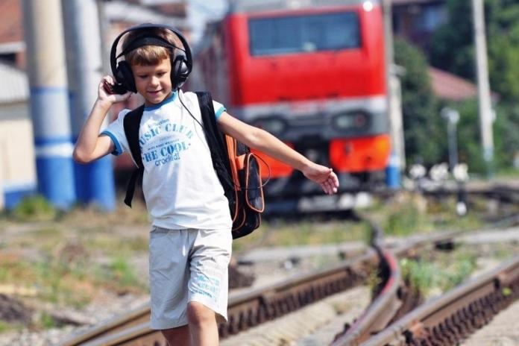
В истекшем периоде 2021 года в Краснодарском крае произошло 8 чрезвычайных происшествий на объектах железнодорожного транспорта, из них 5 случаев со смертельным исходом, что на 150% больше по сравнению с прошлым годом.
Основными причинами травми-рования детей явилось несоблюдение ими правил безопасного нахождения на железнодорожных объектах. Так, из 8 пострадавших детей:
- 3 пользовались наушниками в период нахождения на железной дороге и были сбиты подвижным составом, из которых 2 погибли на месте происшествия (г. Краснодар, Динской район) и 1 подросток был травмирован в (г. Сочи);
- 2 несовершеннолетних получили электротравмы, несовместимые с жизнью, забравшись на вагон товарного состава (г. Новороссийск, Кавказский район);
- 1 несовершеннолетняя погибла предположительно в результате суицидального поведения (Усть-Лабинский район);
- 1 подросток был тяжело травмирован грузовым поездом, осуществляя зацепинг (Лабинский район);
- 1 получил травмы, находясь на железнодорожном полотне, в состоянии алкогольного опьянения (Абинский район).

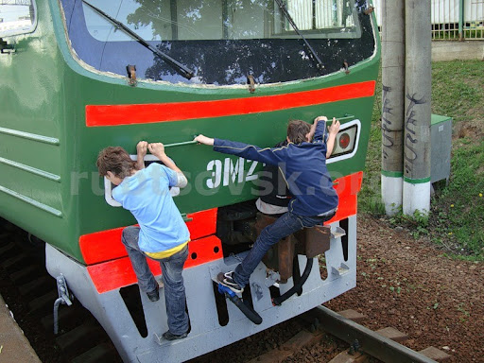
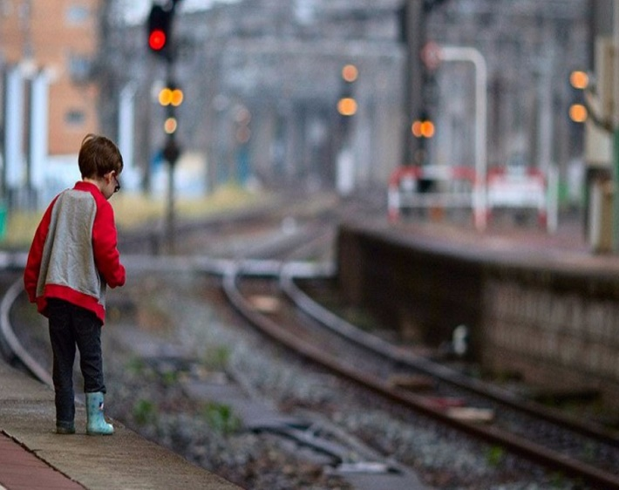
Помни!
Железная дорога – зона повышенной опасности!
Соблюдайте правила поведения на объектах железнодорожного транспорта!

